**四年级上册单元作业设计**

**Unit4 I can play basketball**

|  |  |  |
| --- | --- | --- |
| **课时课堂作业目标与设计** | | |
| **Period 1 Story time** | | |
| **课时作业目标** | 1. 通过作业，能够在理解story time板块的同时做到流利朗读并表演。 2. 通过作业，能用填词的形式梳理story time内容，理解课文。 3. 通过作业，在学习掌握本单元有关公园内景物的词汇基础上，能收集、自主学习更多其他的单词，拓宽知识面的同时，更加贴合学生学习的真实情境。 | |
| **作业设计** | | **设计意图** |
| 引  导  性  作  业 | 一、利用课文的音频材料，预习并跟读Story time，要求语音正确，语调优美。  二、通过预习，你已经会读了哪些单词？还有哪些句子不会读？  三、看图，用英语说出这两个球类运动，还认识其他的球类运动单词吗？请说一说。 | 语感是从不断朗读中潜移默化而来，优美的语音语调也少不了反复地听和模仿，结合“听”的作业大声朗读，在朗读地过程中让学生了解单元主题，为新课学习作了铺垫。通过预习作业二、三的完成，引导学生进行学习准备，培养好的学习习惯。 |
| 形  成  性  作  业 | 1. 观看卡通，你能试着给他们的球技能力打星吗（最高五颗星），说一说理由。 2. 二、你和你的家人会打篮球吗？和你的拍档聊一聊吧！ | 作业一：视听结合，带问题观看视频，在整体输出中思考细节，有助于培养学生提取关键信息的能力，也能反映出学生对文本内容的大概理解和掌握情况。  作业二：作为第一课时的语篇学习，教师进行了综合语用表达的尝试，要关注学生语言学习与情境设置的一致性，句型的呈现符合活动的需求。正因为是刚开学的新课表，学生能快速地融入到活动中来。 |
| 巩  固  性  作  业 | 一、听录音或看动画，跟读Story time课文，并流利地朗读课文。  二、根据Story time，完成填词。  三、同学们，你了解了书中人物会打篮球，那你会哪几种运动呢？ | 作业一：在学完课文后，再次跟读录音朗读，训练语音语调，培养良好的朗读习惯，并为理解课文内容做更进一部的巩固和复习，也为作业二做好练习的准备。  作业二：通过填词形式的作业，引导学生将文本内容进行梳理和整合，有利于学生理解重点内容，并将知识结构话，训练了学生综合语言的表达能力。 |
| **Period 2 Fun time &Sound time** | | |
| **课时作业目标** | 1. 通过作业，进一步掌握好本单元的重点词汇及句型，并做到熟练运用。 2. 通过作业，能采访身边的的朋友和同学，了解他们会做什么，并作汇报 。 3. 通过采访作业，培养学生的合作精神、探究精神，提高英语学习兴趣。 4. 通过作业，学生能总结归纳Ee的发音/e/. | |
| **作业设计** | | **设计意图** |
| 引  导  性  作  业 | 一、读一读下列单词,感受字母f在单词中的发音是否相同,如果不同,你能分下类吗?  二、找一找更多运动类的单词。 | 通过作业搜集更多的学科类单词，帮助学生在作业过程中积累相关词汇量，促使学生自主学习，拓展学生知识面，也激发了他们学习英语的兴趣。 |
| 形  成  性  作  业 | 一、读图文，两人一组，一问一答。  二、跟你的搭档一起填表格。  三、模仿Tom，向你的同桌介绍一下你自己吧！ | 从学生的生活实际出发，采用小组访问的形式，既增强了学生之间的合作能力，锻炼了学生创设环境运用语言的能力，也为课后作业的布置进行了有效示范。 |
| 巩  固  性  作  业 | 一、朗读课文，并根据课文内容复述。  二、采访你的好朋友或同学，并完成书面汇报。  三、试着读读一下单词 | 作业一：根据教师提供的语言支架来复述课文，强化对文本的理解，增强与文本的互动，提高总结概括的能力，培养学生的语言表达能力。  作业二：在课堂中，学生已经完成了小组访问的学习任务，但考虑到部分学生的接受能力，可以通过课后作业来补充和完善，再将采访的结果通过报道的书面形式呈现出来，训练了学生的思维和语言表达。 |
| **Period 3 Revision&Cartoon time** | | |
| **课时作业目标** | 1. 通过作业，复习、巩固Cartoon time课文，能较流利地跟读、朗读课文 2. 通过作业，能在情境中熟练运用本单元的词汇、句型。 3. 通过作业，能区分too和either用法的区别。 | |
| **作业设计** | | **设计意图** |
| 引  导  性  作  业 | 1. 听录音，跟读Cartoon time，要求语音正确，语调优美。 2. 通过预习，还有哪些词不理解，可以通过单词表的提示，摘录下来。 | 学生在跟读的过程中，会接触到前两节课的知识点，通过预习，可以完成由旧知到新知的融合，强化朗读的好习惯。另外，学生在预习的过程中将一些简单易懂的内容进行内化、初步理解新课内容，同时也会发现学习上的困惑与疑问，进而激发学生后续的听课和探求新知的欲望，从而更具有主体意识参与到课堂中来。 |
| 形  成  性  作  业 | 一、根据提示，和你的同桌谈一谈吧。  二、有感情的进行角色扮演。 | 作业一：联系学生的生活和个人爱好，通过对话交流，复习和巩固了重难点句型的运用，训练了语言的交流功能。  作业二：卡通板块的角色扮演深受学生喜爱，将有趣的对话表演出来，帮助学生形成语言整体的表达输出，锻炼学生运用语言的能力。 |
| 巩  固  性  作  业 | 一、听录音或看动画，模仿跟读Cartoon time课文。  二、根据提示，复述Cartoon time 课文内容。  三、too和either专项练习。 | too和either的用法是本单元的重难点知识，通过专项练习，有意识地帮助学生强化对这些词的理解和分辨。 |
| **Period 4 Rhyme time&Checkout time&Ticking time** | | |
| **课时作业目标** | 1. 通过作业，能结合生活实际，熟练运用本单元的词汇、句型。 2. 通过作业，会唱歌曲I can skate and I can jump，并鼓励学生大胆创编，自信表达。 3. 通过作业，能在促进学生思维创新中得到语言运用和训练的目的。 | |
| **作业设计** | | **设计意图** |
| 引  导  性  作  业 | 跟录音唱歌曲，设计唱的动作。 | 本单元歌曲节奏欢快，简单易懂，在预习时学生也容易掌握，增强他们的学习的自信，另外，设计歌曲动作可以激发学生的创造和想象思维，也更有助于他们记忆歌曲。 |
| 形  成  性  作  业 | 一、语音练习，选择划线部分发音相同的单词，补全句子。  二、改编歌曲。 | “创编性”作业的目的指向是学习的迁移和创新层次。通过创编儿歌，引导学生自主探寻和发散思维的培养。每个学生独特的创编有利于他们个性思维和创新思维的训练，实现了学生自我学习的能力。 |
| 巩  固  性  作  业 | 1. 选择合适的句子补全对话。 2. 阅读短文，完成练习。 | 作业一：此作业是对本单元所学内容的运用，能在促进学生思维创新中得到语言运用和训练的目的。  作业二：短文内容紧贴教材，双重任务设置，提高学生的阅读能力和语用能力。 |

**四年级下册Unit4 Drawing in the park单元作业设计**

1. **Story Time**

**引导性作业**

一、利用课文的音频材料，预习并跟读Story time，要求语音正确，语调优美。

二、通过预习，你已经会读了哪些单词？还有哪些句子不会读？

______________________________________________________________

1. 同学们，请你仔细观察下面的图片！

你能用英语说出这两个球类运动吗？你还认识其他的球类运动单词吗？请说一说。

**形成性作业**

一、观看卡通，你能试着给他们的球技能力打星吗（最高五颗星），说一说理由。

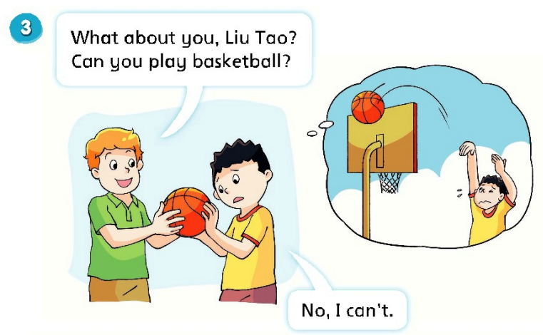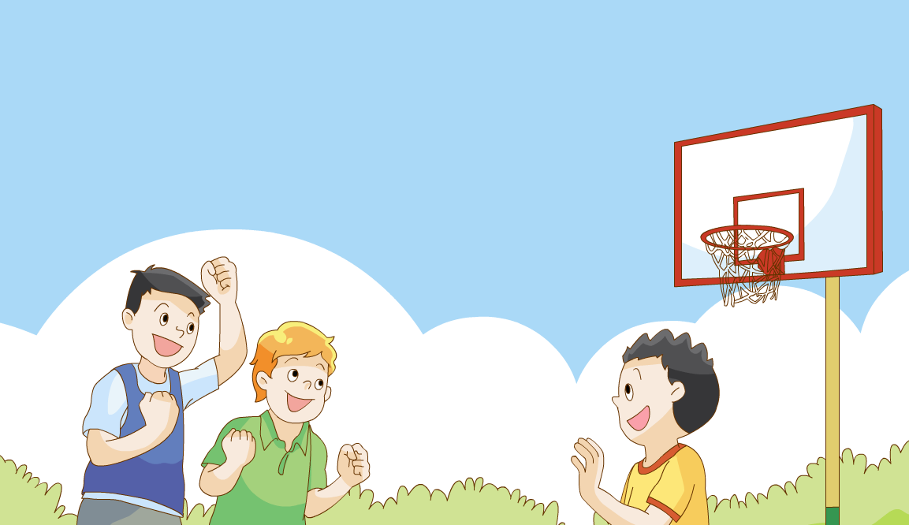

二、你和你的家人会打篮球吗？和你的拍档聊一聊吧！

Useful sentence:

A:Can you play basketball?

B:Yes,I can./No, I can't.

A:Can you ... play basketball?

B:Yes,he can. /No, he can't.

A:Can your ... play basketball?

B:Yes, she can./No, she can't.

**巩固性作业**

一、听录音或看动画，跟读Story time课文，并流利地朗读课文。

二、小朋友学习了Story time部分，你理解得如何，来看一看。

Mike , Liu Tao and Wang Bing are in the playground. Wang Bing can p_______basketball. Mike can play basketball very w_________. Liu Tao c_________play basketball at first. They let Liu Tao h_________ a try. At last, he c_________ play basketball.

三、同学们，你了解了书中人物会打篮球，那你会哪几种运动呢？

I can play ___________________.I can _________________(well)

**第二课时 Fun time &Sound time**

**引导性作业**

1. 读一读下列单词,感受字母f在单词中的发音是否相同,如果不同,你能分下类吗?

for over off father twelve five seven eleven fat football

_______________ ________________

二、思考：你还知道哪些运动类单词，试着写一写：

**形成性作业**

一、读图文，两人一组，一问一答。

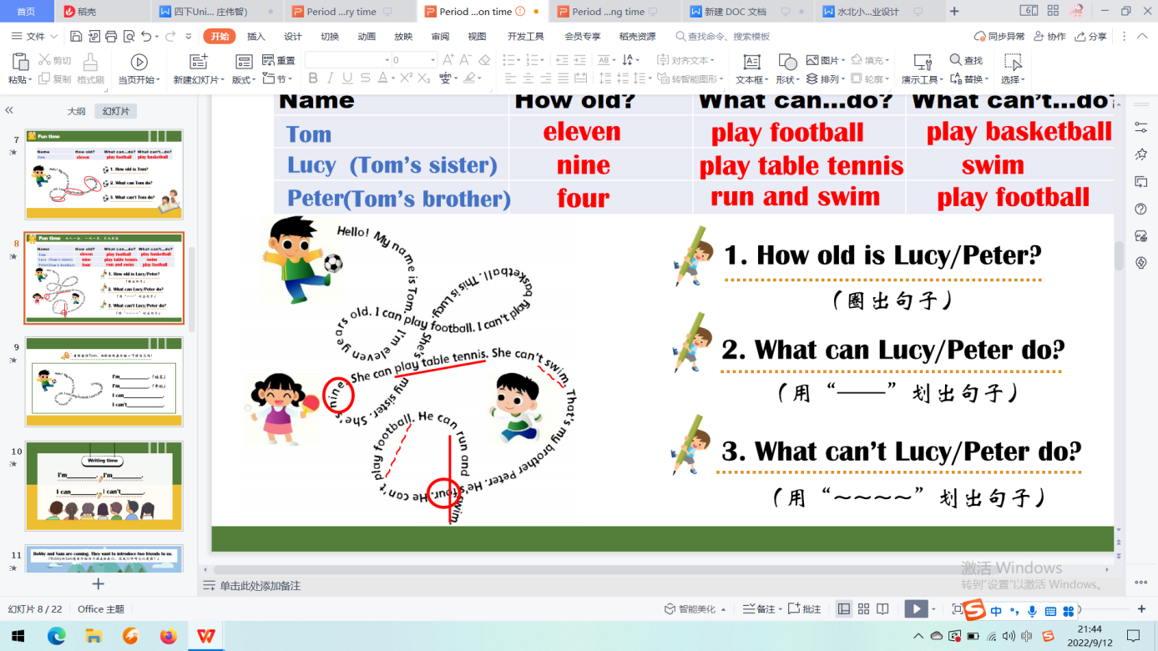

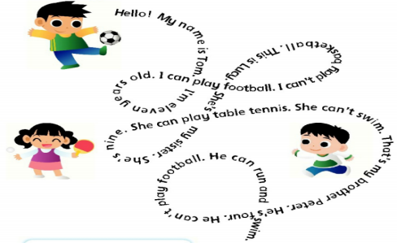

二、跟你的搭档一起填表格。

|  |  |  |  |
| --- | --- | --- | --- |
| Name | How old? | What can...do? | What can’t...do? |
| Tom |  |  |  |
|  |  |  |  |
|  |  |  |  |

三、模仿Tom，向你的同桌介绍一下你自己吧！

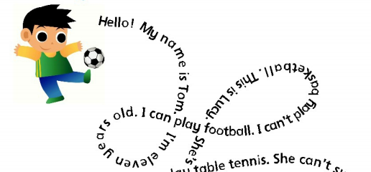

I’m___________.（姓名）

I’m___________.（年龄）

I can_______________.

I can’t______________.

**巩固性作业**

一、朗读课文，并根据课文内容复述。

Mike , Liu Tao and Wang Bing are ...Wang Bing can play... Mike can play...very well.Liu Tao can’t... at first. He have a try. At last, he can...

二、采访你的好朋友或同学，并完成书面汇报。

|  |  |  |  |  |  |  |  |
| --- | --- | --- | --- | --- | --- | --- | --- |
| Can  Name | skate | jump | swim | play  football | play  basketball | play table tennis |  |
|  |  |  |  |  |  |  |  |
|  |  |  |  |  |  |  |  |
|  |  |  |  |  |  |  |  |

根据采访完成汇报：My report

Hello, I’m ... I have a good friend. He/She is _______. I can_______. My friend can

_______

三、试着读读一下单词

left food beef fog

**第三课时 Revision&Cartoon time**

**引导性作业**

一、听录音，跟读Cartoon time，要求语音正确，语调优美。

二、通过预习，还有哪些词不理解，可以通过单词表的提示，摘录下来。

______________________________________________________________________

**形成性作业**

一、根据以下提示，和你的同桌谈一谈吧。

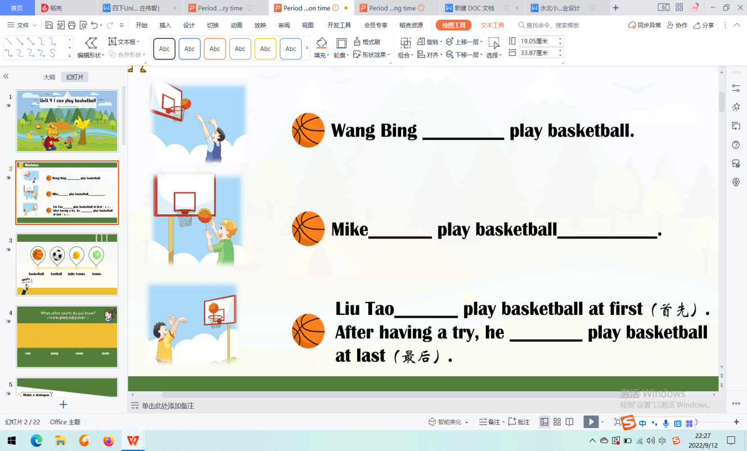

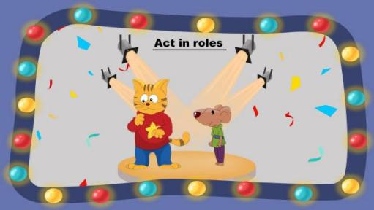二、有感情的进行角色扮演。

**巩固性作业**

一、听录音或看动画，模仿跟读Cartoon time课文。

二、根据提示，复述Cartoon time 课文内容。

Can: swim

Duck can swim

Bobby

Bird can

Can’t:fly

三、你能区分too和either吗？

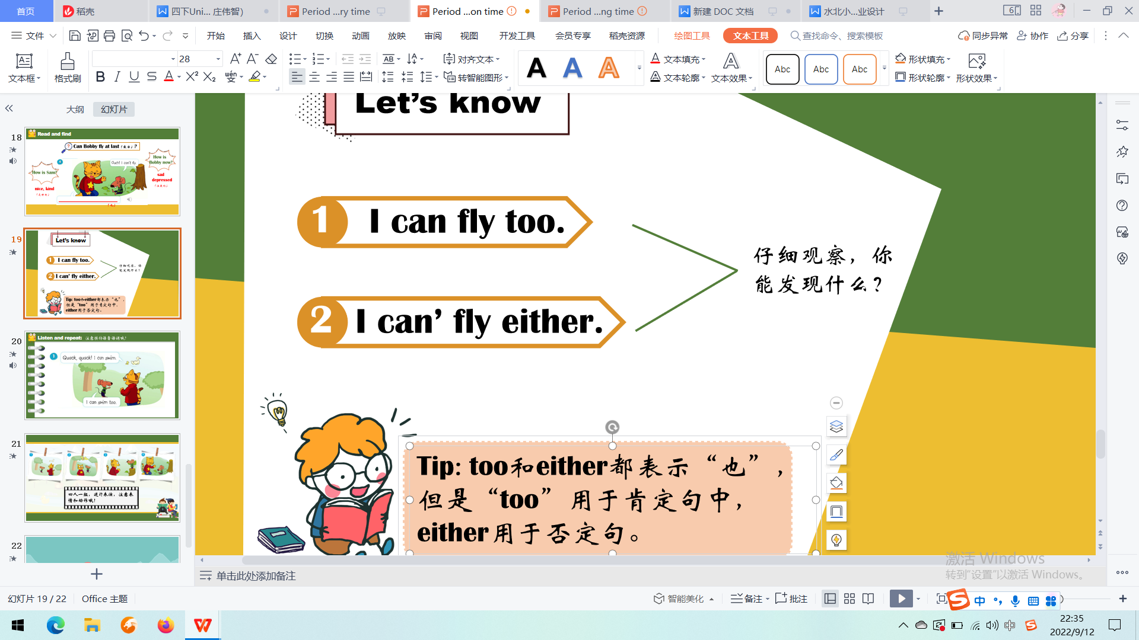

Tip: too和either都表示“也”，但是“too”用于肯定句中，either用于否定句。

下面我们来练一练。

* I can play basketball. My sister can play basketball __________ .
* This isn't my pencil case __________.
* I like English __________.
* I don't have any apples __________.

**第四课时Song time&Checkout time&Ticking time**

**引导性作业**

跟录音唱歌曲，设计唱的动作。

**形成性作业**

一、语音练习：选择划线部分发音相同的单词，补全句子。

**yellow fly good have ruler girl hurry funny**

1. __________ up, Helen, it's time to __________ lunch.
2. A: What color is your __________?

B: It’s __________.

1. A: Good morning, who's that __________?

B: She's my __________ friend Linda.

1. Don't __________ away, Miss Bird. There is a __________toy for you.

二、改编歌曲：

Tip:可以用上我们拓展学习的景物单词

I can skate and I can jump

Can you _____________ and can you_____________?

Can you_____________ and can you_____________?

Oh yes, I can. Oh yes, I can.

I can _____________ and I can _____________.

I can _____________ and I can _____________.

**巩固性作业**

1. 选择合适的句子补全对话。（有一项多余）
2. **What can he do?**
3. **What can they do?**
4. **What can you do, Helen?**
5. **Can you swim,Mike?**
6. **But he can make a salad.**
7. **Can he swim?**

Su Hai：**1.**_____________

Helen：I can swim. And I can draw. What can Mike do?

**2.**_____________

Su Hai：No, he can’t. **3.**_____________

Helen：My friend Lucy can make a salad, too.

Su Hai：How about David and Nancy? **4.**________

Helen：David can ski and skate very well. Nancy can skate,

but she can’t ski. Look, Liu Tao is coming. **5.**_________

Su Hai：He can play football.

Helen：Great.

二、阅读短文，完成练习。

Hello, I'm Jim! I'm a boy from England. Look at this photo(照片). The girl in it is my sister Lucy. I can skate, but she can't. She can run. I like making model planes（飞机模型）. I have four model planes. They are on my desk. Lucy likes playing basketball. She has a new basketball. Look, it's under the desk.

1. 根据文意，选择正确答案。

（ ）1. Jim is _____________.

1. an English girl B.an English boy C.a Chinese boy

（ ）2. Jim’s sister can_____________, but she can’t _____________.

1. skate; run B.run; swim C.run; skate

（ ）3. What does Jim like doing?

A.Making model cars. B.Making toy planes. C.Making model planes.

1. 根据文意，填空补全句子。
2. Jim has a ___________. Her name is ___________.
3. Jim has___________ model planes___________ his desk.